工作年限证明
兹证明 同志在我单位从事 专业工作 年。（合并计算原单位从事建设工程项目施工管理专业工作年限符合报考条件）。
该同志在我单位工作期间，能够遵守法律法规，无违反职业道德的行为。本证明真实性由本单位负责，并承担法律责任。
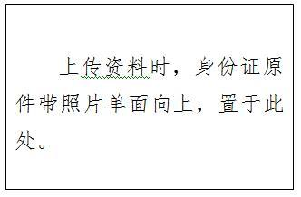
单位名称（加盖公章）
年 月 日

